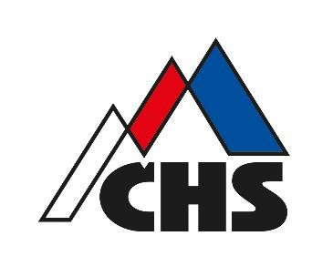

PETZL 2. LIGA ČHS
JUNGLE POHÁR
Termín konání: 5.6.2022
Místo konání: Jungle Pardubice, Ohrazenická 323, Pardubice - Polabiny
Organizátor: Český horolezecký svaz
Typ soutěže: Závod 2.ligy ČHS
Pořadatel: Jungle Pardubice
Formát závodu: jednokolový bez finále, 10 boulderů
Předregistrace: odkaz na webu ČHS v kalendáři závodů

STARTOVNÉ U8, U10, U12, U14, U16:
Člen ČHS: 250 Kč při předregistraci, 300 Kč na místě.
Dle prováděcích předpisů pro 2 ligu musí být všichni závodníci registrováni do závodu předem. Dodatečná registrace na místě není možná.
Registrace na webu ČHS do 2.6.2022.
Platba startovného: na číslo účtu 1560304023/5500

Průběh závodu:
neděle 5.6. 2022

09:00 – 09:45 registrace U8, U10
10:00 - 11:30 závod U8, U10
12:00 vyhlášení U8, U10

11:30 – 12:15 registrace U12, U14
12:30 - 14:00 závod U12, U14
14:30 vyhlášení U12, U14

14:00 – 14:45 registrace U16
15:00 - 15:30 závod U16
16:00 vyhlášení U16

Časová osa se může změnit dle počtu přihlášených účastníků

Hlavní rozhodčí: Adéla Zapletalová, 603 496 382
Ředitel závodu: Jan Zozulák, 732 673 994
Hlavní stavěč: Vilda Chejn
Závodníci, kteří jsou členy ČHS, musí mít u sebe při registraci platný průkaz ČHS s čitelným QR kódem.
Závod probíhá dle platných pravidel soutěžního lezení a prováděcích předpisů pro závody dospělých/mládeže.
Čeští závodníci mládežnických kategorií musí být členy ČHS. Všichni čeští závodníci musí mít v den závodu platnou zdravotní prohlídku dle vyhlášky 391/2013 Sb v platném znění.
Na závodě budou pořizovány fotografie a videa za účelem informování o závodě, které budou publikovány ve webových a tištěných médiích.
Závodník registrací a účastí v závodě výslovně souhlasí s tím, aby ČHS popř. jeho smluvní partner pořizoval v souvislosti se závodem fotografie, audio nebo video záznamy závodníka, a tyto dále bezplatně využíval zejména jejich rozmnožováním, rozšiřováním nebo zveřejňováním.

